Отбеливание зубов – процедура, сложности, причины

Иметь белоснежную сияющую улыбку мечтает каждый, но к сожалению, мало кто может похвастаться природной белизной зубов и отсутствием проблем с их цветом на протяжении жизни. Чаще всего нашим пациентам рано или поздно приходится прибегать к отбеливанию зубов. Что это за процедура, какие виды отбеливания существуют и как они проводятся – рассмотрим в данной статье.

Почему зубы меняют цвет?
Начнем с того, что для жителей России чисто белый цвет зубов в принципе не характерен, наш естественный оттенок ближе к жёлтому. Кроме того, цвет зубов может быть обусловлен генетическими факторами.

Но самой распространённой причиной потемнения зубов являются повреждения зубной эмали, в микротрещины которой попадают тёмные пигменты от употребляемых нами продуктов – кофе, чая, пищевых красителей, вина и соков, сладостей… Даже полностью натуральная пища не избавит вас от риска потемнения зубов, ведь красители есть и в фруктах, овощах и ягодах.

Что делать, чтоб сохранить зубы белыми?
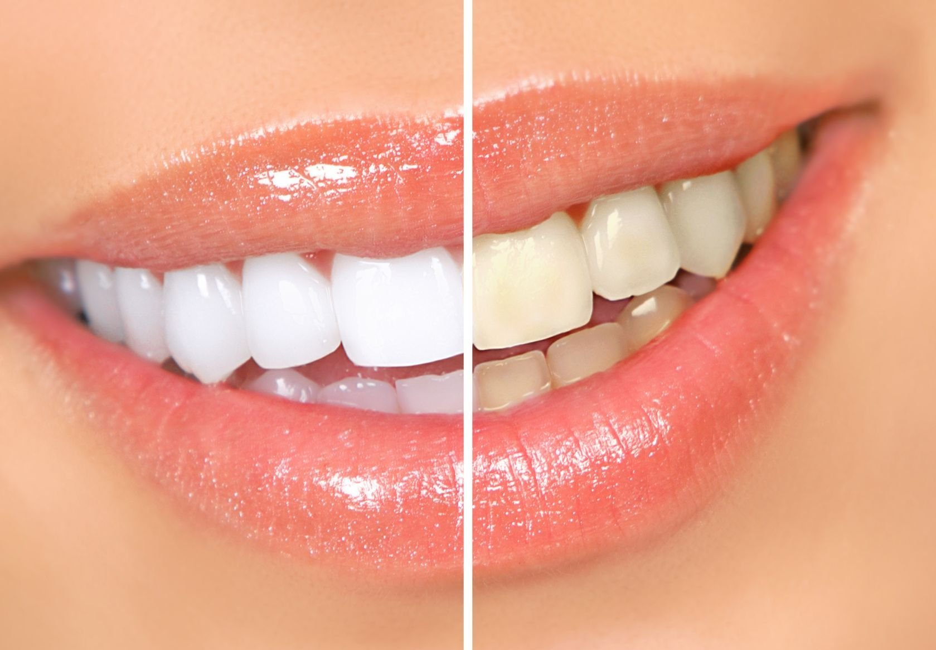
Прежде всего, конечно, необходимо придерживаться правил ухода за полостью рта и ежедневно осуществлять гигиенические чистки. Кроме того, не реже чем раз в полгода следует проходить профессиональную чистку зубов у стоматолога для удаления мягких и твёрдых отложений, которые не вычищаются обычной зубной щёткой. Однако все эти процедуры позволят лишь снять налёт и очистить зуб от внешних загрязнений. Для изменения цвета самой эмали понадобится химическая процедура отбеливания.
После отбеливания ваши зубы не только вернут свой первоначальный цвет, но и станут светлее, а полученный эффект останется с вами навсегда.

Какие виды отбеливания существуют?
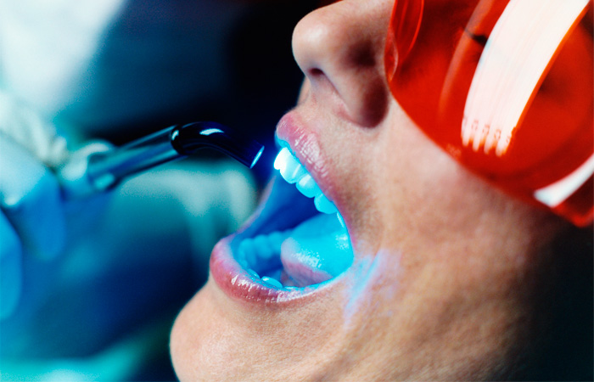
Современная стоматология предлагает несколько способов отбеливания зубов, отличающихся продолжительностью воздействия, стоимостью и, конечно, эффективностью:
- Профессиональное отбеливание. Оно осуществляется в стоматологическом кабинете и является на сегодняшний день наиболее эффективным, хоть и наиболее дорогостоящим. Такое отбеливание позволяет сделать зубы светлее на 8 тонов всего за 1 процедуру! Чаще всего стоматологи применяют технологию ZOOM, при которой на зубы наносится отбеливающий гель, на 25-30% состоящий из перекиси водорода. Гель активируется специально подобранным ламповым светом, после чего зубы дополнительно укрепляются фтором. Ещё один вариант профессионального отбеливания – лазерное, при котором отбеливающий гель активируется лазером, засвечивая каждый зуб по 2-3 минуты.
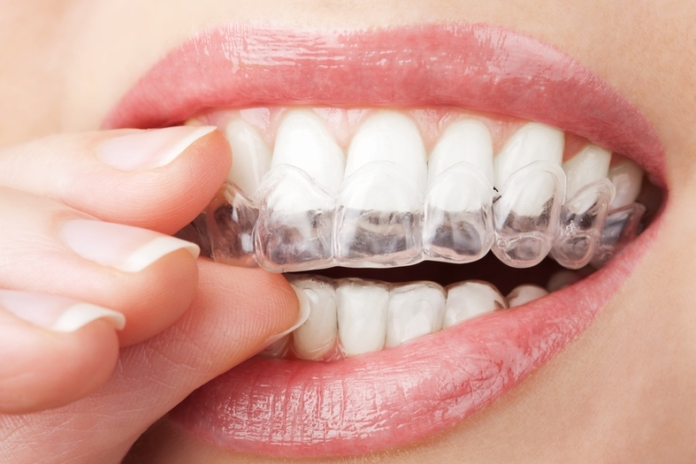
- Домашнее отбеливание. Оно выполняется дома, практически самостоятельно. Предварительно вам всё равно следует проконсультироваться со стоматологом, который подберёт отбеливающий раствор, сделает слепки с зубов и изготовит по ним индивидуальные каппы. Дома вам понадобится только наполнять каппу раствором и надевать её на ночь или на несколько часов днём. Такое отбеливание происходит дольше – около двух недель, т.к. используется более щадящий раствор (3% перекиси). Некоторые люди покупают готовые отбеливающие наборы в аптеках с универсальными каппами, но такой способ будет менее эффективным и результат может быть непредсказуем.
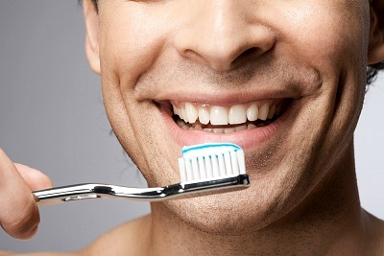
- Отбеливание специальными зубными пастами. Сегодня производители предлагают отбеливающие пасты, в состав которых входят абразивные вещества или растворители. При этом обещают, что такие пасты отбелят ваши зубы легко и быстро. На самом деле, слишком частое применение абразивных веществ может негативно повлиять на зубную эмаль, а эффективность подобных паст достаточно невелика.

Для достижения наибольшего эффекта мы рекомендуем пройти профессиональное отбеливание у стоматолога, затем закрепить результат домашним отбеливанием на протяжении 5-10 ночей и впоследствии где-то раз в полгода проводить «подотбеливание» - поддерживающую процедуру, ставя каппу с отбеливателем на одну ночь.

Факторы, на которые стоит обратить внимание
- После процедуры отбеливания первые несколько дней зубы могут быть гиперчувствительными – это нормальная реакция, не стоит её бояться. Также в первые дни стоит избегать пищи, содержащей яркие красители.
- Перед проведением отбеливания необходимо провести гигиеническую чистку, чтоб полностью очистить зубы от налёта.
- Также важно провести перед отбеливанием полную санацию ротовой полости – избавиться от гингивита, кариеса и других заболеваний.
- Пломбы, коронки, эстетические реставрации, виниры и т.д. не поддаются отбеливанию. Поэтому, если на передних зубах у вас много подобных конструкций, может быть заметен контраст оттенков.
- Существует ряд противопоказаний к отбеливанию: возраст до 13 лет, беременность¸ период кормления грудью, наличие острых заболеваний пародонта и кариозных полостей.

Чтобы процедура отбеливания прошла наиболее быстро и эффективно – обращайтесь к опытным стоматологам. Мы подарим вам идеально белоснежную улыбку! С результатами нашей работы вы можете ознакомиться в соответствующем разделе «Галереи».

